
本科毕业论文

机器学习驱动的酚类污染物自由基反应活性预测与关键位点识别
Machine Learning-Driven Prediction of Radical Reaction Activity and Key Site Identification for Phenolic Pollutants

学院： | 安全与环境工程学院
专业班级： | 环境工程22-3班
姓名： | 李泽轩
学号： | 202111020308
指导教师： | 魏博
完成日期： | 2026年6月

教务处制

学位论文原创性声明

本人呈交给山东科技大学的学位论文，除所列参考文献和世所公认的文献外，全部是本人攻读学位期间在导师指导下的研究成果。除文中已经标明引用的内容外，本论文不包含任何其他个人或集体已经发表或撰写过的研究成果。对本文的研究做出贡献的个人和集体，均已在文中以明确方式标明。本人完全意识到本声明的法律后果由本人承担。
若有不实之处，本人愿意承担相关法律责任。

本人签名： 日 期： 年 月 日

学位论文使用授权声明

本人完全了解山东科技大学有关保留、使用学位论文的规定，同意本人所撰写的学位论文的使用授权按照学校的管理规定处理。
作为申请学位的条件之一，学校有权保留学位论文并向国家有关部门或其指定机构送交论文的电子版和纸质版；有权将学位论文的全部或部分内容编入有关数据库发表，并可以以电子、网络及其他数字媒体形式公开出版；允许学校档案馆和图书馆保留学位论文的纸质版和电子版，可以使用影印、缩印或扫描等复制手段保存和汇编学位论文；为教学和科研目的，学校档案馆和图书馆可以将公开的学位论文作为资料在档案馆、图书馆等场所或在校园网上供校内师生阅读、浏览。
（保密的学位论文在解密后适用本授权）

作者签名： 导师签名：
日 期： 年 月 日 日 期： 年 月 日
摘 要
酚类污染物可由生物质燃烧、化石燃料燃烧、工业排放及天然有机物转化持续进入大气和水环境，并在羟基自由基、硫酸根自由基等活性物种作用下生成更复杂的二次产物。关键反应位点决定污染物初始转化路径，是高级氧化工艺设计和生态风险评价中的重要基础信息。针对传统量子化学路径计算难以支撑大规模污染物筛查的问题，本文以美国专利商标局公开反应数据集 USPTO-50k为来源，构建了包含 138 个酚类及相关芳香污染物、2509 个重原子的 Gaussian-138 数据集，并在统一原子级二分类框架下比较 Chemprop 有向消息传递图神经网络与 Random Forest（随机森林）、Extra Trees（极端随机树）、Gradient Boosting（梯度提升树）、RBF-SVM（径向基函数核支持向量机）和 Logistic Regression（逻辑回归）五类传统机器学习模型。研究进一步引入 NPA原子电荷与 Mulliken 原子电荷、酚类结构先验、Fukui 反应活性指数和 NICS芳香性描述符，通过十四组特征消融分析不同描述符对反应位点识别的贡献。结果表明，Random Forest 在“酚类结构特征 + 绝对电荷”组合下取得 PRC: 0.8585、Hit@1：0.8929 和 Hit@3：0.9643，是小样本条件下相对稳健的传统机器学习基线；Chemprop 在“酚类结构 - 绝对电荷 - Fukui - NICS 全融合”组合下取得 Test PRC 0.7344，说明反应性原子描述符能够为多元素分子图的消息传递提供补充信息。在约 5 万分子的公开反应位点数据上，Random Forest 基于 RDKit（Cheminformatics Toolkit）结构特征取得 PRC 0.8721，显示树模型在结构信号充分时具有较强稳健性。本文结果为酚类污染物高通量反应活性筛选和关键位点识别提供了可复现的建模依据。
关键词：酚类污染物；自由基反应位点；图神经网络；机器学习；Fukui 指数；NICS 芳香性指数
ABSTRACT
Phenolic pollutants continuously enter the atmosphere and aquatic environments through biomass combustion, fossil fuel combustion, industrial emissions and natural organic matter transformation, and generate more complex secondary products under the effect of reactive species such as hydroxyl radicals and sulfate radicals. Key reactive sites determine the initial transformation pathways of pollutants and serve as fundamental data for advanced oxidation process design and ecological risk assessment. To address the limitation that traditional quantum chemical pathway calculations cannot support large-scale pollutant screening, this study constructed the Gaussian-138 dataset consisting of 138 phenolic and related aromatic pollutants with 2509 heavy atoms based on the USPTO-50k dataset released by the United States Patent and Trademark Office. Within a unified atomic-level binary classification framework, we compared the directed message-passing graph neural network Chemprop with five traditional machine learning models: Random Forest, Extra Trees, Gradient Boosting, RBF-SVM and Logistic Regression. We further introduced NPA atomic charges, Mulliken atomic charges, phenolic structural priors, Fukui reactivity indices and NICS aromaticity descriptors, and performed 14 groups of feature ablation analyses to explore the contribution of different descriptors to reactive site identification. The results indicate that Random Forest, combining phenolic structural features and absolute charges, achieved a PRC of 0.8585, Hit@1 of 0.8929 and Hit@3 of 0.9643, presenting good robustness as a traditional machine learning baseline under small-sample conditions. Chemprop obtained a test PRC of 0.7344 with the full integration of phenolic structures, absolute charges, Fukui indices and NICS descriptors, which verifies that reactivity-related atomic descriptors can supplement information for message passing on multi-element molecular graphs. On the public reactive site dataset of nearly 50,000 molecules, Random Forest using structural features extracted via RDKit attained a PRC of 0.8721, demonstrating that tree-based models have strong robustness when structural information is sufficient. This study provides reproducible modeling support for high-throughput reactivity screening and key reactive site identification of phenolic pollutants.
KEY WORDS: Phenolic pollutants; Radical reactive sites; Graph neural networks; Machine learning; Fukui indices; NICS aromaticity indices

目 录
第1章绪论 1
1.1研究背景 1
1.2国内外研究现状 2
1.3研究内容与技术路线 4
第2章理论基础与研究方法 6
2.1自由基反应位点预测任务 6
2.2Gaussian量子化学描述符 7
2.3RDKit与酚类领域特征 7
2.4Chemprop与传统机器学习模型 8
2.5评价指标与小样本评估口径 9
第3章数据集构建与特征工程 11
3.1数据来源与样本整理 11
3.2Gaussian-138特征矩阵 12
3.3酚类SMILES特征构建 13
3.4Fukui特征解析与缺失处理 14
第4章反应位点预测模型构建 17
4.1实验设计与实现环境 17
4.2Chemprop建模流程 17
4.3传统机器学习建模流程 18
4.4评价指标设计 19
第5章实验结果与分析 22
5.1Gaussian-138上Chemprop配置对比 22
5.2传统机器学习与Gaussian特征对比 23
5.3酚类领域特征与派生电荷特征分析 25
5.4Fukui、NICS与最终融合 29
5.5全量reaction_site数据集对照 31
5.6结果讨论 32
第6章结论与展望 34
6.1主要结论 34
6.2不足与展望 35
参考文献 38
致谢 41

第1章绪论

1.1研究背景
酚类污染物含苯环与酚羟基结构，在生物质燃烧、化石燃料燃烧、工业废水排放与天然有机物降解过程中均有显著来源。相较烃类，酚类化合物具有更强的电子给受效应与更复杂的取代基环境，进入大气或水体后易参与自由基氧化，并衍生出二次有机气溶胶前体与难降解水溶性产物^{[1–3]}。芳香环上不同位置的电子密度与空间位阻随取代基模式发生变化，因此酚类污染物的自由基反应通常呈现明显的位点选择性^{[4]}。
在环境化学研究中，识别污染物分子的关键反应位点具有重要意义。一方面，关键位点决定了污染物在自由基作用下的初始转化路径，进而影响中间体、产物分布与毒性演化；另一方面，关键位点预测亦可服务于污染物筛查与反应活性排序，为高通量环境风险评价提供辅助依据^{[5,6]}。传统研究依赖实验产物鉴定、量子化学反应路径搜索与动力学计算，方法解释性强，但面对结构相近且数量庞大的候选污染物时，计算开销较大。
近年来，机器学习方法在分子性质预测与反应位点识别中得到广泛应用。图神经网络可在分子图上学习原子与键的局部表示，天然支持C、O、N、卤素、S等多元素体系的统一建模^{[7]}；传统机器学习模型则可借助人工构造的结构、电子结构与领域特征，在小样本任务中保持较高的稳定性与可解释性。面对酚类污染物的高通量风险管控需求，单纯依靠深度模型可能受Gaussian样本规模限制，单纯依赖描述符则会损失分子图整体信息；因此，建立兼具预测精度、可解释性与计算可控性的混合方案具有现实意义^{[8,9]}。
在这一背景下，本文将量子化学描述符与机器学习反应位点预测相结合，研究对象由单一香草醛反应机理扩展为一组酚类及相关芳香污染物，研究重点由逐分子反应路径解析转向原子级反应活性筛选。这种转变既保留了电子结构信息的机理基础，也提高了面向高通量环境风险评价的可计算性。
在本课题的具体背景下，酚类污染物涵盖苯酚、甲基酚、卤代酚、硝基酚、甲氧基酚、香兰素衍生物及多羟基取代芳香化合物。此类化合物大量存在于生物质燃烧产物、化石燃料燃烧排放及煤化工与精细化工废水中，常以二次有机气溶胶前体物或难降解水溶性有机物的形式进入大气与水环境，并表现出显著的生态毒性、生物累积性与环境持久性。在常见高级氧化体系中，羟基自由基、硫酸根自由基与氯自由基对酚类化合物的攻击行为常呈现位点选择性，邻位、对位及取代基附近原子在氢抽提、自由基加成与单电子氧化等反应通道下可能展现出差异显著的反应性。因此，酚类污染物反应位点识别既是降解机理研究的核心问题，也是水处理与大气化学风险评估中的关键环节。
传统研究路径侧重于单分子层面的反应路径搜索，常借助密度泛函理论计算反应物、过渡态、中间体与产物的能量曲面，并结合 Eyring 公式或 RRKM 理论估算速率常数。该方法在阐释反应机理方面具有较强解释力，但对每个待研究分子均需重新进行构型优化、过渡态搜索与频率分析^{[2,10]}；对于结构相似但取代基模式不同的酚类污染物体系，计算开销较大、普适性受限。现有研究表明，针对结构复杂或数量较多的污染物体系，仅依赖实验或量子化学路径搜索难以高效识别反应活性位点并估算反应动力学参数^{[11]}。
围绕上述问题，本文将研究目标聚焦为四点：其一，构建具有量子化学依据的酚类污染物反应位点数据集；其二，在原子级二分类口径下系统比较图神经网络与五种传统机器学习模型的预测性能；其三，通过十四组特征组合消融，量化结构特征、Gaussian电荷、酚类领域特征、Fukui指数与NICS芳香性描述符的独立贡献和协同关系；其四，在大规模反应位点数据上设置结构特征对照，讨论模型性能与数据规模、描述符类型之间的关系。

1.2国内外研究现状
大气有机污染物氧化研究长期关注羟基自由基、硝酸根自由基、臭氧及卤素自由基等活性物种对芳香化合物的攻击路径。对于甲氧基苯酚、香草醛、愈创木酚等生物质燃烧示踪物，已有研究多通过密度泛函理论计算氢抽提、自由基加成及后续开环反应的热力学与动力学特征^{[1–3]}。此类研究可阐明单分子的降解与归趋路径，但在面对大量结构相近污染物时，需重复进行构型优化、过渡态搜索与频率分析，工作量较大^{[4,11]}。
量子化学描述符为机器学习提供了重要的特征来源。NPA 电荷、Mulliken 电荷、HOMO/LUMO 能级、能隙与偶极矩等特征能够反映电子分布、亲核亲电倾向及分子整体极性^{[12–14]}；Fukui 指数则进一步通过中性、阴离子与阳离子体系的电荷差分描述原子的亲电或亲核反应倾向，常被用于解析有机分子的局部反应性^{[15]}。与纯结构描述符相比，上述量子化学特征更接近反应机理，但获取成本亦显著更高。
在机器学习层面，Chemprop 代表了一类基于消息传递神经网络的分子性质预测方法。该方法将分子表示为原子与键组成的图结构，通过多轮消息传递学习局部环境与全局分子信息。在反应位点预测任务中，每个原子均可视为候选位点，模型需判别其是否为反应中心^{[8]}。与之对应，Random Forest、Extra Trees、Gradient Boosting、SVM 与 Logistic Regression 等传统模型虽不能直接处理变长分子图，但可通过原子级样本展开与定长特征表完成建模，在小样本与特征解释方面仍具优势^{[16]}。
已有研究表明，领域知识特征在小样本任务中仍发挥关键作用。对于酚类污染物而言，酚羟基位置、邻位/间位/对位关系、取代基吸电子或给电子效应、芳香环结构及邻位拥挤程度均会影响自由基攻击倾向。因此，本文不仅比较 Gaussian 特征与 RDKit 结构特征，亦补充酚类 SMILES 领域特征，并进一步考察 Fukui 指数对模型表现的影响。
针对酚类污染物的实验研究已积累相当成果。文献中常通过测定二阶反应速率常数、产物结构鉴定及稳定性同位素标记，刻画羟基自由基、硫酸根自由基与酚类化合物的反应行为，并以 Hammett 方程关联取代基效应与速率常数。此类研究通常依赖光化学反应器、激光闪光光解及稳定性较好的标准物，扩展至大量结构相近衍生物时成本较高。与之相对，量子化学研究多采用 B3LYP、M06-2X 等泛函配合 6-31+G(d,p)、def2-TZVP 等基组，可在单分子水平给出反应路径的能量与几何细节，但因过渡态搜索与频率分析耗时较长，研究对象通常局限于少数代表性分子。
QSAR 与机器学习方法的引入缓解了数据规模扩展难题。早期 QSAR 模型多以多元线性回归或偏最小二乘建立结构描述符与速率常数之间的关系，特征常涉及拓扑指数、电子参数与空间参数。此类方法在小样本条件下解释性强，但对非线性关系与高维特征的处理能力有限^{[8]}。随着随机森林、梯度提升、支持向量机及神经网络等模型的推广，越来越多研究将分子描述符或量子化学参数作为输入，建立污染物反应活性、毒性与吸附性能的预测模型^{[15,17,18]}。前期研究计划涉及的文献亦涵盖吸附容量预测、毒性预测、酚类污染物去除及光电化学氧化等机器学习应用方向。
在分子表示层面，图神经网络是近年来的重要进展。Yang等提出的D-MPNN通过有向消息传递处理分子图，结合ReadOut操作得到原子或分子表示，能够稳定地处理C、O、N、卤素、S、P等多元素体系^{[19]}。本文使用的Chemprop即在D-MPNN基础上扩展，支持原子级目标与外部原子描述符注入，其原子级MAB（Multi-Atom-Bond）任务接口与反应位点二分类问题高度契合^{[20]}。Transformer类反应预测模型则将SMILES视为序列输入，通过预训练—微调获得分子级表示，与图模型形成互补。
针对酚类污染物自由基反应位点这一更细粒度任务，国内外可直接复用的公开数据集仍较为稀缺。USPTO-50k 反应数据集提供了约 5 万分子量级的原子级反应位点标签，但其中酚类化合物所占比例有限，且未配套量子化学描述符^{[21]}。围绕本课题，从中筛选酚类与相关芳香污染物并自建 Gaussian 结构，所得 138 条 Gaussian-138 数据集在一定程度上弥补了该空缺：所有样本均带有 NPA 与 Mulliken 电荷、HOMO/LUMO、SCF 能量等量子化学量，并补充完成 Fukui 三态计算，能够在原子级反应位点任务上完成机器学习与图神经网络的横向对比。
近年来，光催化与电化学氧化技术的发展进一步丰富了酚类污染物的降解途径。光催化通过 TiO2、g-C3N4 等半导体在紫外或可见光下产生空穴与羟基自由基；电化学氧化则借助阳极直接氧化或间接产生活性物种降解污染物。Dondapati 等^{[15]}基于纳米多孔氧化钛的光电化学氧化研究中，运用机器学习对取代酚类的氧化电位与反应动力学建立 QSAR 模型，证实结构特征与电子参数能够较好地解释不同取代酚类的反应速率。Bing 等^{[17]}针对高浓度苯酚研究中，将机器学习与混合菌群降解相结合，揭示了生物降解路径的潜在调控因素。这些研究共同表明^{[18,5,22]}，机器学习已成为污染物降解机理研究的重要补充手段。

1.3研究内容与技术路线
本文围绕酚类污染物自由基反应活性预测与关键位点识别问题展开。主要工作包括：对Gaussian优化与单点计算结果开展可用性审计，形成Gaussian-138数据集；从电荷布居、Fukui三态响应和NICS芳香性计算中提取原子级与分子级描述符；构建Chemprop图神经网络以及Logistic Regression、RBF-SVM、Random Forest、Extra Trees、Gradient Boosting等传统模型；采用PRC、Best F1、Hit@1和Hit@3综合评价原子级分类与分子内排序能力；并在大规模反应位点数据上检验结构特征驱动模型的稳健性。
技术路线可概括为数据整理、特征提取、模型训练、指标评价与结果解释五个阶段。数据整理阶段重点剔除计算失败、原子顺序不一致及特征缺失样本；特征提取阶段将每个重原子转化为带有结构、电子和领域信息的样本；模型训练阶段采用分子级划分，避免同一分子的不同原子同时出现在训练集和验证集；指标评价阶段同时考察原子级分类性能与分子内Top-K排序能力；结果解释阶段结合描述符的化学含义讨论模型差异。
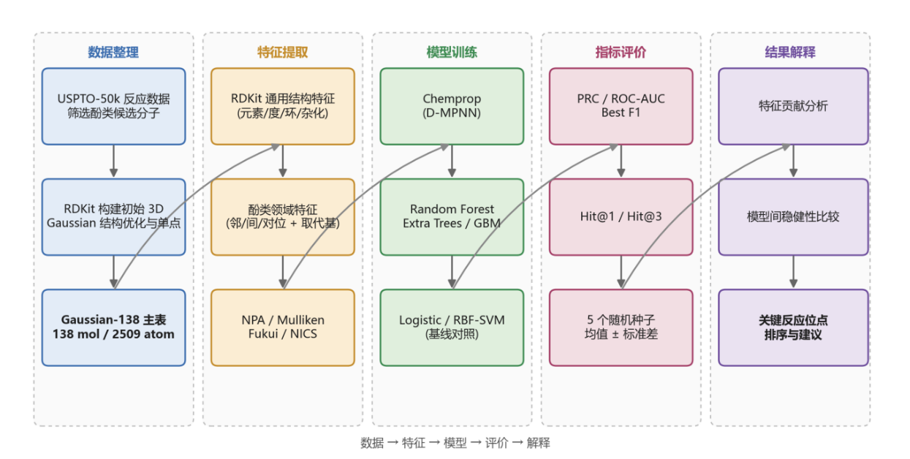
图1-1 本课题反应位点预测技术路线

第2章理论基础与研究方法

2.1自由基反应位点预测任务
自由基反应位点预测的核心在于判别分子中哪些原子更易成为初始反应中心。对于酚类污染物，反应位点同时受电子效应、共振效应、空间位阻及局部官能团环境的影响。羟基、甲氧基、卤素、硝基与羰基等取代基可通过诱导效应与共轭效应改变芳香环各位置的电子密度，从而影响自由基加成或氢抽提过程。在机器学习建模中，需将上述化学因素转化为模型可识别的数值特征。
本课题以原子级二分类形式表征反应位点预测任务。对每个分子而言，原始标签 atom_site 为与重原子数量一致的 0/1 序列，其中 1 表示该原子为关键反应位点，0 表示非反应位点。传统机器学习模型不能直接接收变长标签序列，因此需将分子展开为多个原子样本，每行样本描述一个原子的局部结构、电子性质及所属分子信息。模型输出每个原子的反应概率后，再按分子聚合，计算 Hit@1、Hit@3 等排序指标。
与一般分子性质预测不同，反应位点预测更关注同一分子内部不同原子的相对排序。即便模型在整体二分类阈值上表现一般，只要能将真实反应位点排在分子内前若干位，仍具有显著的筛选价值。因此，本文不再以默认阈值下的准确率作为唯一指标，而以 PRC、Best F1 与 Top-K 命中率为主要评价依据。
由于反应位点正类比例较低（138 条分子共 2509 个重原子，正类原子 283 个，约占 11.3%），仅以默认阈值 0.5 进行硬分类容易低估模型的实际筛选能力。为此，评估阶段对每个原子级概率序列进行阈值扫描，遍历阈值并计算对应 F1，取最大值作为 Best F1。该指标可规避阈值选择的随意性，更准确反映模型在排序意义上的性能。
在原子级二分类任务的实践中，反应位点的标注口径直接影响实验难度。本课题中 atom_site 标签来源于数据集原始注释，对每个分子标记一个或多个高活性原子；少量分子内可能存在多个反应位点并被同时标记为正类。机器学习模型在此标签口径下进行训练时，需识别分子内全部正类原子，因此分子级 Hit@K 指标更能体现模型对反应位点集合的覆盖能力。若后续将任务拓展至反应位点排序或反应路径预测，可在原标签基础上进一步引入位点优先级或反应通道编号。

2.2Gaussian量子化学描述符
Gaussian量子化学计算为本文提供电子结构层面的描述符。所用特征包括原子级NPA电荷、Mulliken电荷，以及分子级总电荷、自旋多重度、SCF能量、HOMO与LUMO能量、能隙、偶极矩和重原子数量等^{[12,13]}。NPA与Mulliken电荷均刻画原子局部电荷分布，但二者基于不同布居分析方法，数值并不完全一致；同时使用二者可为模型提供互补的电荷视角^{[14,10]}。
在基础电荷量之外，本文进一步构造绝对电荷、正负电荷分解、分子内排序和百分位、中心化电荷、邻域电荷统计、芳香环局部平均电荷以及NPA-Mulliken差值等派生量。这些描述符不需要额外量子化学计算，主要用于从不同尺度表达局部电荷偏离、邻近原子电子环境和芳香环内电子分布差异。
在Mulliken与NPA两种电荷布居方法的取舍上，本文遵循量子化学计算结果中可稳定获得的布居信息。Mulliken电荷由密度矩阵划分得到，对基组选择较为敏感；NPA电荷基于自然轨道分解，常用于反应性分析。两种电荷数值并不完全一致，但通常存在相关性，将其同时纳入模型可提供互补的局部电子结构视角。
HOMO与LUMO能级及其差值是另一类重要的分子级电子结构特征。HOMO较高的分子更倾向作为电子供体，LUMO较低的分子更容易接受电子，二者差值常被用作分子整体反应活性的近似表征。本文将前线轨道能级、能隙、偶极矩和电荷统计量作为分子级描述符，并在结果解释中明确区分原子级电荷特征与分子级全局特征，避免把全局量带来的影响误归因于单个原子的电荷贡献。

2.3RDKit与酚类领域特征
RDKit 特征用于描述分子的二维结构与原子局部环境。本文采用的结构特征包括原子序数、归一化原子序号、原子度数、形式电荷、显式氢数量、芳香性、环信息、杂化方式、原子质量、邻居原子序数统计、邻居度数统计、分子重原子数及环数量等^{[19]}。此类特征不依赖 Gaussian 计算，可用于全量 USPTO-50k 反应位点数据集的快速建模。
针对酚类污染物，本文进一步引入领域特征。酚羟基位置、酚环原子标志、原子相对酚羟基的邻位/间位/对位关系、到酚羟基的环上距离、邻位取代数量及给电子/吸电子取代基数量等信息均与自由基反应位点选择相关。相较通用 RDKit 特征，上述领域特征更直接表达酚类化合物的化学先验，适宜在小样本数据上补充模型信息。
本文在RDKit通用结构特征基础上补充十四类酚类领域特征，主要包括酚羟基数量、酚氧原子标志、酚环原子标志、相对酚羟基的邻位/间位/对位关系、至酚羟基的最短环距离、邻位取代数量、给电子取代基数量、吸电子取代基数量，以及卤素、甲氧基、硝基和羰基取代信息。其中，给电子取代基与吸电子取代基分别对应自由基反应中的电子供给和电子吸引效应。

2.4Chemprop与传统机器学习模型
Chemprop以分子图为输入并支持原子级反应位点目标。其核心是有向消息传递神经网络（D-MPNN）：分子被表示为带类型的原子节点和化学键，原子初始嵌入由元素类型、形式电荷、芳香性、杂化方式、氢数与环信息共同决定^{[7]}，键嵌入则编码键级、共轭和环结构信息。在多轮消息传递中，模型沿有向边聚合邻域信息，并将外部原子描述符并入原子表示。该机制适合处理酚类污染物中C、O、N、卤素和S等多元素体系，也便于考察Fukui与NICS等反应性描述符能否补充图结构信息^{[9]}。
传统机器学习模型涵盖线性模型、核方法、Bagging树模型和Boosting树模型。线性模型用于观察特征本身的可分性，核方法用于处理非线性边界，Random Forest与Extra Trees通过多棵决策树降低方差，Gradient Boosting通过逐步拟合残差提升表达能力。考虑到反应位点正负样本比例不均衡，模型训练中采用类别平衡或等效的样本权重策略。
Gaussian-138 实验采用分子级 8/2 划分，约 110 个分子用于训练、28 个分子用于验证；全量 USPTO-50k 反应位点 实验沿用原有 train_70 与 val_30 划分，训练集包含 35011 个分子、989830 个原子样本，验证集包含 15005 个分子、425233 个原子样本。
在原子级反应位点任务中，Chemprop输出每个原子的反应概率，并据此计算分子内排序指标。由于本文样本量较小，评价结果主要基于分子级验证集汇总，不额外宣称独立测试集结论。这一口径有助于避免将有限样本下的随机划分差异误解为模型在外部数据上的泛化能力。
传统机器学习模型采用相对保守的超参数设置，重点比较特征贡献而非通过复杂调参追求单次最高分。树模型使用较多基学习器以降低方差，线性模型和核模型在训练前进行缺失值填充与标准化处理。所有模型均采用分子级分组划分，保证同一分子的不同原子不会同时出现在训练集和验证集中。

2.5评价指标与小样本评估口径
反应位点预测属于典型的不平衡二分类任务。PRC（precision-recall曲线下面积，等价于average precision）相较ROC-AUC对正类排序更敏感，本文以PRC为主指标，ROC-AUC作为辅助^{[21]}。Best F1由阈值扫描得到，避免默认阈值掩盖模型潜力。Hit@K衡量分子内反应位点的排序能力：对每个分子取概率最高的K个原子，若至少有一个与真实正类重合则计1，否则计0，最终对全部分子取平均；在反应位点筛选与后续机理验证中，Hit@1与Hit@3具有明确的工程含义。
鉴于 138 条分子样本规模较小，本文对每种特征—模型组合均运行 5 个固定随机种子，以均值作为汇总指标，标准差作为不确定性参考。在论文图表中，柱状图给出均值±标准差，结论中以均值为重点；对涨跌幅度的解读保持谨慎，仅以正向趋势、下降趋势或无明显变化等定性表述刻画结果^{[23]}，避免对小样本指标过度推断。

第3章数据集构建与特征工程

3.1数据来源与样本整理
本文数据由两部分组成：一是经过量子化学计算与一致性审计的酚类及相关芳香污染物样本，用于小样本机理描述符分析；二是公开反应位点数据中的大规模结构样本，用于检验结构特征和传统机器学习模型在较大数据规模下的表现。两类数据分别服务于机理解释和规模对照，避免把不同来源、不同特征深度的数据直接混同。
Gaussian-138 数据集面向酚类及相关芳香污染物，分子来源于 USPTO-50k 反应数据集。首先按 SMARTS 匹配筛选酚类候选分子，随后由 RDKit 构建初始三维结构（AddHs + ETKDG + UFF 预优化），再以 Gaussian 完成几何优化与频率分析，并在统一级别下进行单点计算。几何优化与频率分析采用 B3LYP/6-31G(d,p)（# opt freq B3LYP/6-31G(d,p) integral=ultrafine），单点计算采用 M06-2X/def2-TZVP（# sp M06-2X/def2-TZVP pop=npa），并补充阴/阳离子态的同级别单点用于 Fukui 三态计算。最终纳入建模的样本共 138 个分子，对应 2509 个重原子，其中正类反应位点原子 283 个，正类比例约为 11.3%。
数据审计不仅检查Gaussian日志是否正常终止，还进一步核查频率结果、SCF收敛状态、电荷布居信息、偶极矩信息及原子元素序列。对于出现虚拟原子残留、元素映射不完整或解析缺失的样本，均在进入建模前进行修正或剔除。该流程保证后续特征矩阵能够真实反映分子结构和电子结构信息。
样本对齐采用唯一分子标识、SMILES元素组成和重原子顺序三重约束。对同一来源编号下存在多条候选结构的样本，优先选择元素组成与Gaussian输入完全一致的结构；若原子顺序存在差异，则依据元素序列进行一致性检查。最终纳入建模的138条样本均达到原子级对齐要求。
原子顺序是原子级描述符能否可靠使用的关键条件。本文以RDKit加氢后的原子序列和Gaussian坐标中的元素序列为主要参照，对每条样本逐一比较元素类型和重原子数量。当元素序列完全一致时，量子化学原子级值可直接写入对应原子；当不一致时，样本需重新核查，避免标签与描述符错位。
Fukui描述符通过中性、加电子和失电子三种电子数状态下的电荷差分得到。138个样本中有136个完成三态计算并可直接生成Fukui特征，另有2个样本在阳离子态下未能收敛。为保持数据划分一致性，未收敛样本没有从总体中删除，而是以缺失标志区分其Fukui特征可用性。
数据完整性检查最终纳入建模的138个样本均通过原子对齐检查，NPA与Mulliken电荷不存在缺失值；Fukui特征中136个样本完整可用，2个样本以缺失标志处理。这一质量控制结果是后续模型比较和特征消融能够成立的前提。

3.2Gaussian-138特征矩阵
最终Gaussian-138数据集包含138个分子、2509个重原子样本和283个正类反应位点原子。所有样本的原子顺序与电荷特征均通过一致性检查，NPA和Mulliken电荷可直接用于模型训练与横向对比分析。
Chemprop建模时，Gaussian原子级描述符来源于加氢后的分子结构，而反应位点标签仅对应重原子。为保证输入特征与标签一一对应，本文仅保留与重原子数量一致的原子描述符行用于建模。该处理建立在数据审计结果之上，可避免氢原子描述符进入标签不匹配的模型输入。
传统机器学习实验将每个重原子展开为独立样本。原子级特征包括 RDKit 局部结构特征、NPA 电荷、Mulliken 电荷及可选派生电荷特征；分子级 Gaussian 量则在部分扩展实验中以全局特征拼接至每个原子样本上。为公平对比 Chemprop 与传统机器学习，本文严格区分仅含原子级 Gaussian 的口径与包含分子级 Gaussian 标量的扩展口径。
数据质量诊断记录每个样本的日志终止状态、SCF收敛状态、Gaussian与RDKit原子数量、元素序列一致性和解析异常情况。在最终样本中，SCF计算和关键电荷解析均满足建模要求，未发现会影响训练的系统性缺失。这种逐样本诊断减少了小样本研究中由个别异常记录造成的偏差。
对于旧数据整理过程中可能产生的冗余或重复字段，本文仅保留具有明确物理含义且可追溯的变量。例如偶极矩统一保留为单一分子级标量，避免把重复记录的分量误认为独立描述符。其余来源标识和批次信息仅用于审计，不参与模型训练。

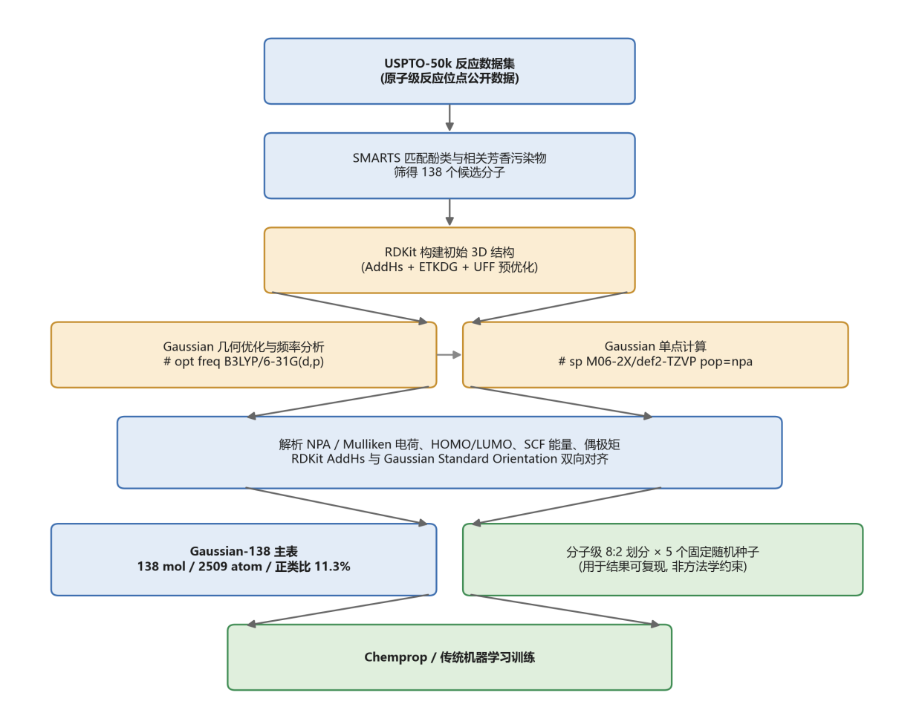
图3-1 Gaussian-138数据集构建与切分流程
Gaussian-138数据集同时采用固定宽度表和变长原子描述符矩阵两种组织方式。固定宽度表按第1至第100个重原子依次保存NPA和Mulliken电荷，便于传统机器学习模型读取；变长矩阵则按每个分子的实际重原子数保存原子描述符，便于Chemprop等图模型调用。两种格式描述同一批样本，只是服务于不同模型接口。

3.3酚类SMILES特征构建
鉴于课题目标聚焦于酚类污染物，本文在通用结构特征之外补充酚类领域特征。特征提取方法依据SMILES识别酚羟基、酚氧原子、酚环原子及取代基类型，并计算原子相对酚羟基的邻位、间位与对位关系^{[15,14]}。对于自由基反应位点预测而言，上述关系能够直接表达芳香环上电子效应与空间效应的基本模式。
具体领域特征包括酚羟基数量、酚氧标志、酚环原子标志、邻位/间位/对位标志、到酚羟基的最短环距离、邻位取代数量、给电子取代基数量、吸电子取代基数量、卤素取代数量、甲氧基取代数量、硝基取代数量和羰基取代数量等。在部分实验中，进一步加入NPA和Mulliken电荷绝对值，用于表达原子局部电荷偏离程度。
上述特征工程的意义在于将酚类化学经验转化为模型可使用的数值信息。相较单纯增加训练轮数或调整深度模型超参数，领域特征更直接对应本课题的污染物类型与反应机理背景。实验结果亦表明，酚类 SMILES 特征对传统机器学习与 Chemprop 均具有正向作用。
酚类领域特征首先识别芳香环上的酚羟基结构，再沿芳香环计算各原子相对酚羟基的位置关系。给电子与吸电子取代基的统计依据常见官能团模式完成，包括羟基、甲氧基、氨基、硝基、羰基、卤素和氰基等。该处理将环境化学中常用的取代基效应转化为模型可使用的数值变量。
酚类领域特征的意义在于把化学经验显式提供给模型。相较单纯增加训练轮数或调整深度模型超参数，领域特征更直接对应本课题的污染物类型与反应机理背景。实验显示，单独加入酚类结构特征即可将Random Forest PRC由0.8256提升至0.8396，与NPA/Mulliken绝对电荷联用后进一步提升至0.8585，构成传统机器学习侧较为稳健的最优组合。对Chemprop而言，酚类结构特征与Fukui、NICS等反应性描述符联用后表现更优，说明结构先验与量子化学响应信息具有互补价值。

3.4Fukui特征解析与缺失处理
Fukui特征通过中性、加电子和失电子体系的电荷差分得到，可更直接刻画原子的局部反应性。本文将亲电Fukui函数、亲核Fukui函数、中性自由基响应和双描述符等量写入原子级特征矩阵，并同时记录每个样本的三态计算是否完整可用。
审计结果显示，136个样本的Fukui三态计算完整可用，2个样本在失电子状态下未能正常收敛。为保持数据划分一致性，建模时未删除失败样本，而是将其Fukui特征以缺失状态处理，并加入可用性标志。该处理可使模型区分真实零值与缺失补齐，避免少量失败样本破坏整体实验可比性。
Fukui 特征的引入亦体现了本文对量子化学与机器学习结合方式的进一步探索。NPA 与 Mulliken 电荷描述的是单一电子结构状态，而 Fukui 指数描述的是电子数变化下的响应趋势，因此更接近亲电或亲核反应倾向。实验结果表明，Fukui 特征对 Chemprop 的提升更为明显，但在当前小样本条件下未能进一步提升传统 Random Forest 的最优 PRC。
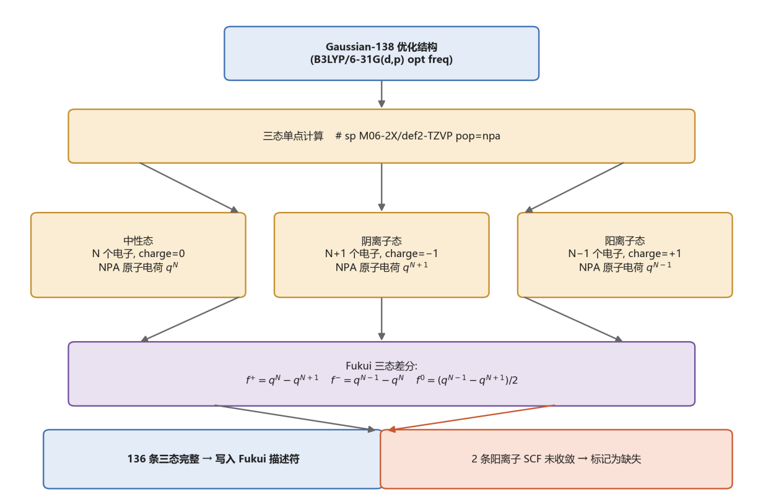
图3-2 Fukui三态计算与特征解析流程

第4章反应位点预测模型构建

4.1实验设计与实现环境
实验在Python环境下完成，主要使用Chemprop、RDKit、scikit-learn、NumPy、Pandas和Matplotlib等工具。Chemprop用于图神经网络建模，scikit-learn用于传统机器学习模型训练与指标计算，RDKit用于结构解析和领域特征提取。实现环境的作用是保证各模型在相同数据划分、相同特征组合和相同评价指标下进行比较。
实验流程将特征工程、数据划分、模型训练和结果汇总分离。特征工程阶段生成通用结构特征、酚类领域特征、Gaussian电荷、Fukui特征和NICS特征；数据划分阶段按分子而非按原子分组；模型训练阶段分别运行Chemprop和传统机器学习模型；结果汇总阶段统一计算原子级PRC、Best F1及分子级Hit@K指标。
为保证结果可复现，本文固定特征组合定义、随机种子、分子级划分比例和评价指标，并保存每次实验的模型配置、预测概率和汇总结果。这种记录方式使论文中的主要数值可以由实验设置反向核查，但相关记录只作为研究复现依据，不作为正文叙述的重点。

4.2Chemprop建模流程
Chemprop模型以分子图为基础输入，并可附加原子级描述符。本文在Gaussian-138数据集上比较了基准训练、加入Dropout并降低学习率、延长训练轮数三种设置。综合五个随机种子下的PRC、Best F1与Hit@K结果，三种设置之间差异不稳定，说明在138个分子的小样本条件下，训练强度并不是主要瓶颈；相比继续增加训练轮数，补充有效样本和更贴近反应机理的原子描述符更具价值。[4,6,23]
在特征口径上，Chemprop与传统机器学习均采用十四组统一组合，包括无附加量子化学特征、仅原始Gaussian电荷、仅绝对Gaussian电荷、仅酚类结构特征、仅Fukui特征、仅NICS特征、酚类结构+绝对电荷、酚类结构+Fukui、酚类结构+NICS、酚类结构+绝对电荷+Fukui、酚类结构+绝对电荷+NICS、酚类结构+Fukui+NICS、酚类结构-绝对电荷-Fukui-NICS全融合，以及按规则选择的最优融合组合。该命名方式更直接对应特征含义，避免将程序变量名作为论文术语。
Chemprop以SMILES分子图、原子级反应位点标签和外部原子描述符为输入。训练时保持原子顺序与描述符顺序一致，并以验证损失作为模型选择依据。训练轮数设置为30轮或100轮，部分配置加入dropout并降低最大学习率，用于观察小样本条件下训练强度和正则化对结果的影响。
模型选择指标对小样本结果具有直接影响。本文以验证损失作为保存最优模型的依据，使保存模型与训练曲线保持一致；PRC、Best F1和Hit@K则用于训练完成后的性能评价。这种处理避免把尚未充分训练的模型状态误作为最终结果，也使不同训练配置之间具有可比性。

4.3传统机器学习建模流程
表4-1 Chemprop训练关键超参数
训练设置 | 训练轮数 | Dropout | 最大学习率 | 早停耐心 | 模型选择指标
基准训练 | 30 | 0.0 | 0.001 | 不启用 | 验证损失
Dropout-低学习率 | 30 | 0.1 | 0.0003 | 不启用 | 验证损失
长轮数训练 | 100 | 0.1 | 0.0003 | 20 | 验证损失
表4-2 传统机器学习模型关键超参数
模型 | 主要参数 | 预处理
Logistic Regression | 类别权重平衡，最大迭代5000 | 中位数填充+标准化
RBF-SVM | C=1.0，径向基核，类别权重平衡 | 中位数填充+标准化
Random Forest | 500棵树，叶节点最小样本数为2，子样本类别权重平衡 | 中位数填充
Extra Trees | 500棵树，叶节点最小样本数为2，类别权重平衡 | 中位数填充
Gradient Boosting | 300轮提升，学习率0.03，树深度2 | 中位数填充
传统机器学习模型以定长原子样本表为输入。每个分子按重原子展开，训练时采用分子级分组划分，避免同一分子的不同原子同时进入训练集与验证集。模型输出原子级概率后，再按分子聚合，用于计算 Hit@1 与 Hit@3。该流程既适配传统模型，也保留了反应位点任务的分子内排序特征。
本文选择的传统模型涵盖线性模型、核方法、Bagging 树模型与 Boosting 树模型。Logistic Regression 与 SGD Logistic 作为线性基线，可反映特征本身的直接判别能力；RBF-SVM 用于捕捉非线性边界；Random Forest 与 Extra Trees 通过多棵决策树降低方差，对混合特征具有较好的鲁棒性；Gradient Boosting 与 HistGradientBoosting 通过逐步拟合提升表达能力。针对正负样本比例不均衡的问题，模型尽量采用 balanced 或 balanced_subsample 权重策略。
传统机器学习侧采用与Chemprop一致的十四组特征组合。每个分子按重原子展开为原子样本，训练和验证仍按分子分组，以避免同一分子的不同原子同时进入训练和验证。Fukui、NICS和Gaussian电荷等原子级描述符均按重原子顺序对齐，分子级NICS汇总量则作为全局补充特征拼接至相应原子样本。
传统模型的特征组合包括：仅RDKit结构与酚类领域特征、加入原始NPA/Mulliken电荷、加入派生电荷统计、仅酚类结构特征、酚类结构+绝对电荷、酚类结构+绝对电荷+Fukui、酚类结构+绝对电荷+NICS以及全融合特征等。各组合均运行五个固定随机种子，并按均值和标准差呈现结果。
原子级展开使138个分子转换为2509个重原子样本，正类比例约为11.3%。模型训练采用分子级80/20划分，每个随机种子重新划分一次，约110个分子用于训练、28个分子用于验证，对应约1989个训练原子样本和520个验证原子样本。

4.4评价指标设计
PRC 即 precision-recall 曲线下面积，适用于正负样本不平衡的二分类任务。在反应位点预测中，正类原子通常占比较少；若仅以准确率为标准，模型可能通过预测大量负类获得较高数值，却无法识别真正的关键位点。因此本文以 PRC 作为主要分类指标之一。
ROC-AUC 衡量模型在不同阈值下区分正负样本的整体能力。鉴于 ROC-AUC 对负类数量较多的任务相对乐观，本文将其作为辅助指标，而非唯一结论。Best F1 通过阈值扫描得到，可反映模型在某一阈值下兼顾 precision 与 recall 的能力。
Hit@1 与 Hit@3 是按分子聚合后的排序指标。Hit@1 表示真实反应位点是否出现在模型预测概率最高的原子中；Hit@3 表示是否出现在前三个候选原子中。对后续量子化学精算或实验验证而言，Top-K 命中率具有显著的实际意义，因为研究者通常希望从一个分子中优先筛出少数高风险位点。
Hit@K与Best F1均由预测概率计算得到。Hit@K先按分子分组，再在分子内部按预测概率降序排序，若前K个候选原子与真实反应位点存在交集则记为命中；Best F1则通过遍历概率阈值，选择precision与recall综合最优的F1值。二者分别反映分子内筛选能力和原子级分类能力。
表4-3 反应位点预测核心数学表达
编号 | 表达式 | 含义
(2.1) | 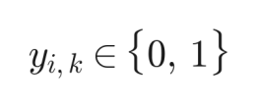 | 第i个分子第k个重原子是否为反应位点
(2.2) | 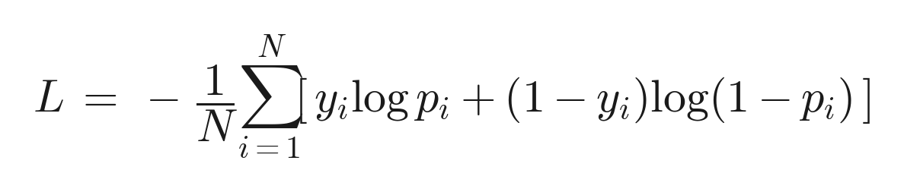 | 原子级二分类交叉熵损失
(2.3) | 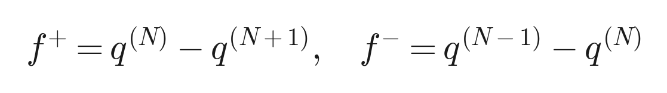 | Fukui有限差分
(2.4) | 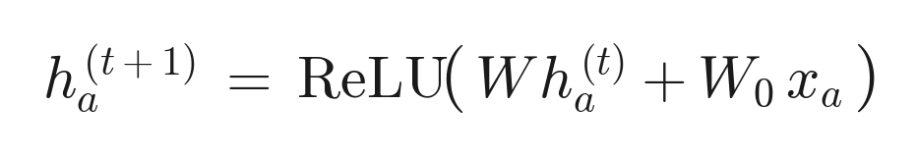 | 有向消息传递更新
(2.5) | 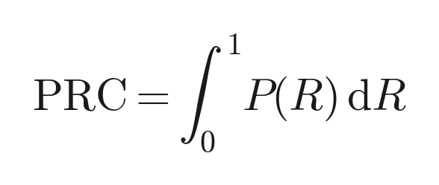 | Precision-Recall曲线下面积
(4.1) | 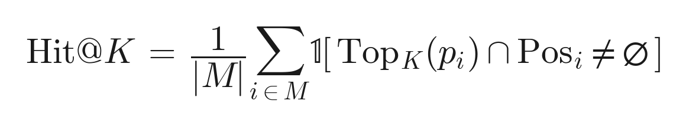 | 分子内Top-K命中率
(4.2) | 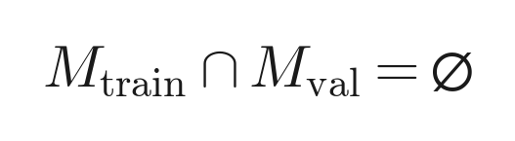 | 分子级分组切分约束
在指标实现上，PRC采用average precision计算，ROC-AUC用于辅助观察模型区分能力。Hit@K在分子内重原子数不足K时自动截断，不含正类反应位点的分子不计入Hit@K分母。本文所有主结果均为五个固定随机种子的均值，标准差作为小样本划分不确定性的参考。
训练-验证切分对最终指标具有显著影响。同一特征-模型组合在不同种子下的PRC可能出现0.05至0.10的波动，接近甚至超过部分特征组合之间的均值差异。因此，本文在解释特征消融时强调均值趋势和化学合理性，而不把单一划分下的数值差异扩大为普遍结论。

第5章实验结果与分析

5.1Gaussian-138上Chemprop配置对比
表5-1 Gaussian-138数据集Chemprop配置对比
训练设置 | Gaussian特征 | PRC | Best F1 | Hit@1 | Hit@3
基准训练 | 有 | 0.7088±0.0561 | 0.6767 | 0.6857 | 0.8714
Dropout-低学习率 | 有 | 0.6959±0.0660 | 0.6818 | 0.6643 | 0.8786
长轮数训练 | 有 | 0.7078±0.0578 | 0.6814 | 0.6857 | 0.8714
Chemprop三种配置在Gaussian-138小样本下PRC均位于约0.70附近，差异不稳定。增加训练轮数、加入dropout与降低学习率均未带来明显提升，表明在138条小样本条件下，模型容量与训练策略并非主要瓶颈。相较继续增加epoch，引入更多有效样本或更贴近反应机理的原子描述符，是更具价值的改进方向；后续14组特征集消融正是在这一判断下展开。
在采用一致的模型选择口径后，Chemprop在小样本条件下达到约0.70的PRC，说明图神经网络能够从分子结构中学习一定的反应位点信息。然而与传统机器学习模型相比，其优势尚未显现，主要可能受样本规模偏小、标签稀疏和可用量子化学特征维度有限等因素限制。
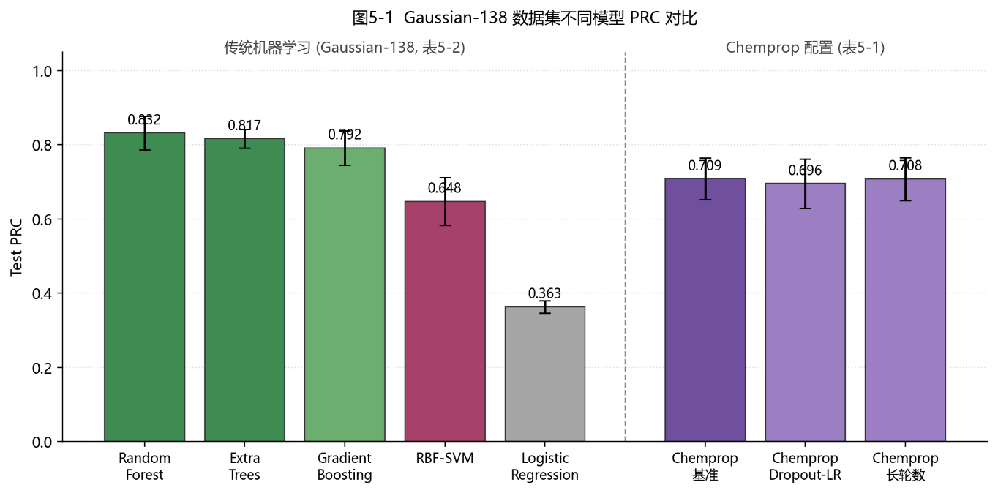
图5-1 Gaussian-138数据集不同模型PRC对比
为避免对随机种子的过度敏感，本文在五次实验中分别记录每个种子下的PRC与Best F1。基准训练的PRC约分布在0.66至0.74之间，加入Dropout并降低学习率后波动范围扩大，延长训练轮数也未带来稳定提升。综合而言，三组训练设置在小样本下差异不具稳定优势，论文主线采用基准训练结果，并将其他设置作为辅助对照。

5.2传统机器学习与Gaussian特征对比
表5-2 Gaussian-138数据集传统机器学习模型对比
模型 | PRC | ROC-AUC | Best F1 | Hit@1 | Hit@3
Random Forest | 0.8321±0.0461 | 0.9567 | 0.8043 | 0.9000 | 0.9357
Extra Trees | 0.8167±0.0255 | 0.9568 | 0.7970 | 0.8071 | 0.9643
Gradient Boosting | 0.7918±0.0466 | 0.9457 | 0.7520 | 0.8929 | 0.9357
RBF-SVM | 0.6477±0.0641 | 0.9294 | 0.6685 | 0.7500 | 0.9000
Logistic Regression | 0.3629±0.0171 | 0.8394 | 0.4544 | 0.3500 | 0.7714
传统机器学习结果显示，Random Forest 与 Extra Trees 在 Gaussian-138 小样本上表现最稳健。Random Forest 在 raw atom Gaussian 口径下 PRC 为 0.8514±0.0380，Best F1 为 0.8137，Hit@1 为 0.8786，Hit@3 为 0.9643；在 Phenol SMILES + |NPA|/|Mulliken| 口径下进一步达到 PRC 0.8585±0.0509、Best F1 0.8131、Hit@1 0.8929、Hit@3 0.9643。Extra Trees 的种子方差最低（PRC 标准差 0.0255），Hit@3 同样达到 0.9643；树模型在小样本下能够更充分利用人工构造的原子结构与电荷特征，整体优于线性与核方法。
在不含 Gaussian 特征时，Random Forest PRC 为 0.8256；加入 raw atom Gaussian 后，PRC 提升至 0.8514，Best F1 提升至 0.8137。该结果说明，NPA 与 Mulliken 电荷确为反应位点预测提供了增量信息。然而提升幅度并不显著，表明 RDKit 局部结构特征已经包含大量与位点选择相关的信息，Gaussian 电荷更多是对局部电子分布的补充。
需要注意的是，包含分子级 HOMO/LUMO、SCF energy 与 dipole 等 Gaussian 标量的传统 ML 结果不能与仅使用原子级描述符的 Chemprop 结果直接横向比较。因此本文将原子级 Gaussian 口径作为公平对比主线，而把分子级 Gaussian 扩展结果作为补充实验。

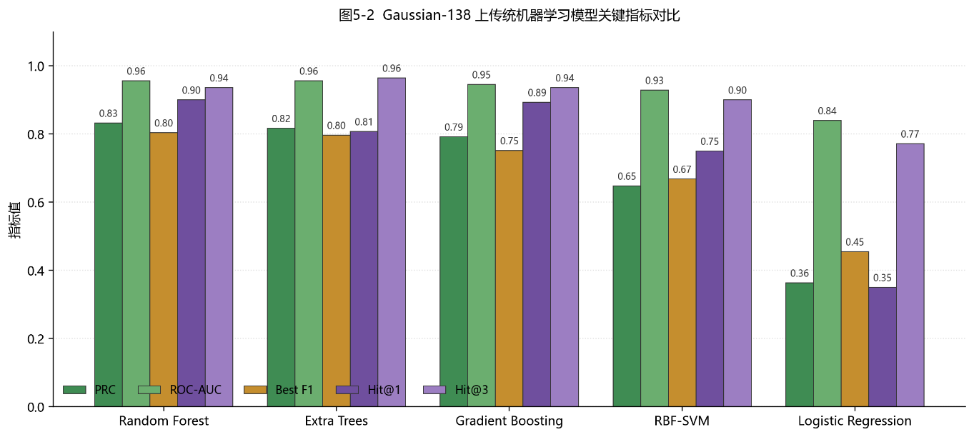
图5-2 传统机器学习模型关键指标对比
在五种传统机器学习模型的横向对比中，Random Forest 与 Extra Trees 对随机种子的敏感度较低，5 次实验的标准差分别为 0.0461 与 0.0255，是当前最稳健的两种基线模型。Gradient Boosting 标准差为 0.0466，整体表现略逊于前两者。RBF-SVM 与 Logistic Regression 在 PRC 上明显落后，前者标准差较大（0.0641），后者均值仅为 0.3629，且 Best F1 仅 0.4544，表明在 138 条小样本上线性模型与单纯核方法在反应位点这一非线性问题上的拟合能力有限。论文中将 Logistic Regression 列入对比表，主要用于呈现强基线与弱基线之间的差距，并非作为最终推荐模型。
关于 Best F1 与 Hit@K 的相对关系，进一步观察 Random Forest 的预测结果可见，分子级 Hit@1 普遍高于原子级 Best F1。例如 RF Phenol + abs Gaussian 配置下 Best F1 为 0.8131，但 Hit@1 达到 0.8929，Hit@3 为 0.9643；Extra Trees 的 Hit@3 同样达到 0.9643。这表明即便阈值扫描得到的最优 F1 仍然偏中庸，模型在分子内排序意义上的能力已较为可靠，能够将真实反应位点排在前 1~3 个候选中。该分子内排序优良、原子级阈值分类一般的现象，是反应位点预测任务中较为常见的模式。

5.3酚类领域特征与派生电荷特征分析
表5-3 Random Forest酚类领域特征消融结果
特征组合 | PRC | Best F1 | Hit@1 | Hit@3
无附加量子化学特征 | 0.8256 | 0.7901 | 0.8786 | 0.9357
原始Gaussian电荷 | 0.8514 | 0.8137 | 0.8857 | 0.9357
酚类结构特征 | 0.8396 | 0.7989 | 0.8857 | 0.9357
酚类结构+绝对电荷 | 0.8585 | 0.8131 | 0.8929 | 0.9643
酚类结构+绝对电荷+Fukui | 0.8507 | 0.8060 | 0.8857 | 0.9643
在十四组特征组合中，仅加入酚类结构特征即可使Random Forest的PRC由无附加量子化学特征时的0.8256升至0.8396；进一步加入NPA和Mulliken绝对电荷后，PRC升至0.8585，构成传统机器学习侧较为稳健的最优组合。仅使用绝对电荷和仅使用原始电荷也均高于基线，说明局部电荷分布对反应位点预测具有稳定贡献。
从化学意义上分析，酚羟基可通过共振效应影响芳香环邻位与对位的电子密度；取代基的给电子或吸电子性质亦会改变自由基攻击倾向^{[11]}。若机器学习模型仅依赖通用结构特征，则需从有限样本中间接学习上述规律；引入领域特征后，相当于将部分化学先验显式提供给模型，^{[15]}因此在小样本条件下更易于发挥作用。
图5-3 在相同特征组合上同时给出 Random Forest 与 Chemprop 的 PRC，便于直观比较两类模型对相同人工特征的响应方式。Chemprop加入同一组原子描述符后也呈现正向趋势：无附加量子化学特征时PRC为0.6940，仅酚类结构特征为0.7231，酚类结构+Fukui为0.7300，全融合特征为0.7344。其中，酚类结构+Fukui在Hit@1、Hit@3和MRR上略优于全融合，表明Fukui与酚类结构特征在图神经网络中具有一定互补性；NICS单独提供正向信号，但与芳香环结构特征存在部分重叠。

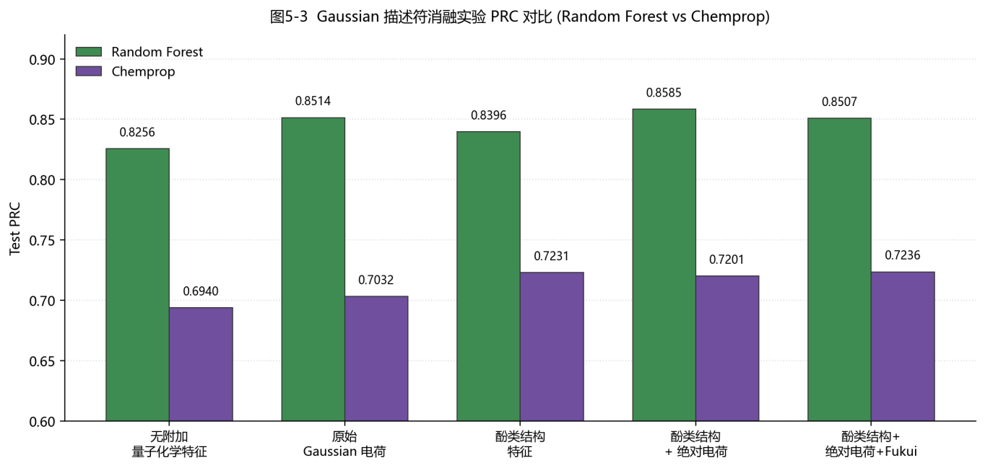
图5-3 Gaussian量子化学描述符消融实验PRC对比
对酚类结构特征贡献的进一步分析可分为模型和化学两个视角。从模型视角看，仅加入酚类结构特征后，Random Forest的Hit@1由0.8786升至0.8857，PRC由0.8256升至0.8396；从化学视角看，酚羟基数量、对位关系和邻位取代数量等变量使模型能够直接区分芳香环上的邻位、间位和对位原子，这与酚类自由基反应的位点选择性一致。
在酚类结构特征基础上叠加NPA和Mulliken绝对电荷后，Random Forest的PRC升至0.8585，Best F1升至0.8131；进一步叠加NICS后，PRC基本持平而Best F1升至0.8231。这表明NICS在Random Forest中主要改善阈值附近的精度-召回平衡，而对平均排序的增益有限。论文主结果因此采用“酚类结构+绝对电荷”组合，并将“酚类结构+绝对电荷+NICS”作为补充结果。
为了比较不同特征因子在Random Forest与Chemprop中的作用，本文补充了两幅特征贡献图。图5-4展示两类模型在相同特征组合下的PRC均值与种子间标准差，图5-5进一步拆分相邻特征组合之间的PRC增量。这种呈现方式有助于区分稳定增益、模型相关增益和小样本波动。

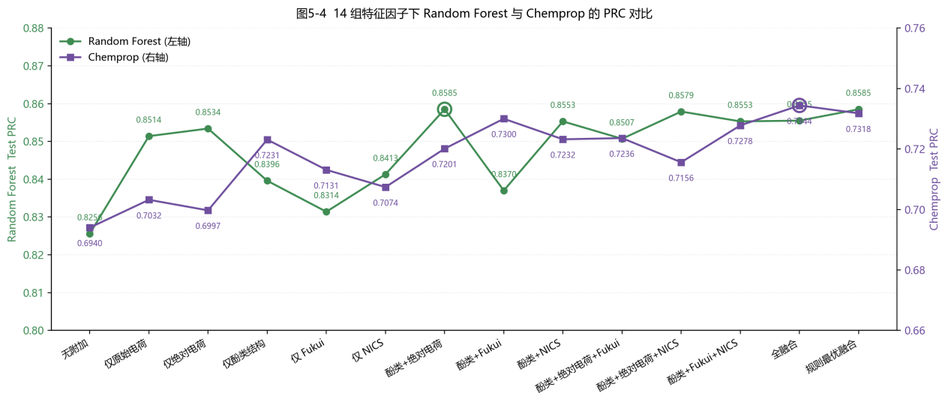
图5-4 不同特征因子下 Random Forest 与 Chemprop 的 PRC 对比
图5-4显示，在相同Gaussian-138数据口径下，Random Forest整体PRC高于Chemprop，但两者对特征因子的响应模式不同。Random Forest对结构与电荷类特征更敏感，原始电荷、绝对电荷和酚类结构特征单独加入即可带来提升；Chemprop则更依赖Fukui、NICS和电荷等反应性原子描述符的注入，全融合特征下PRC达到0.7344。
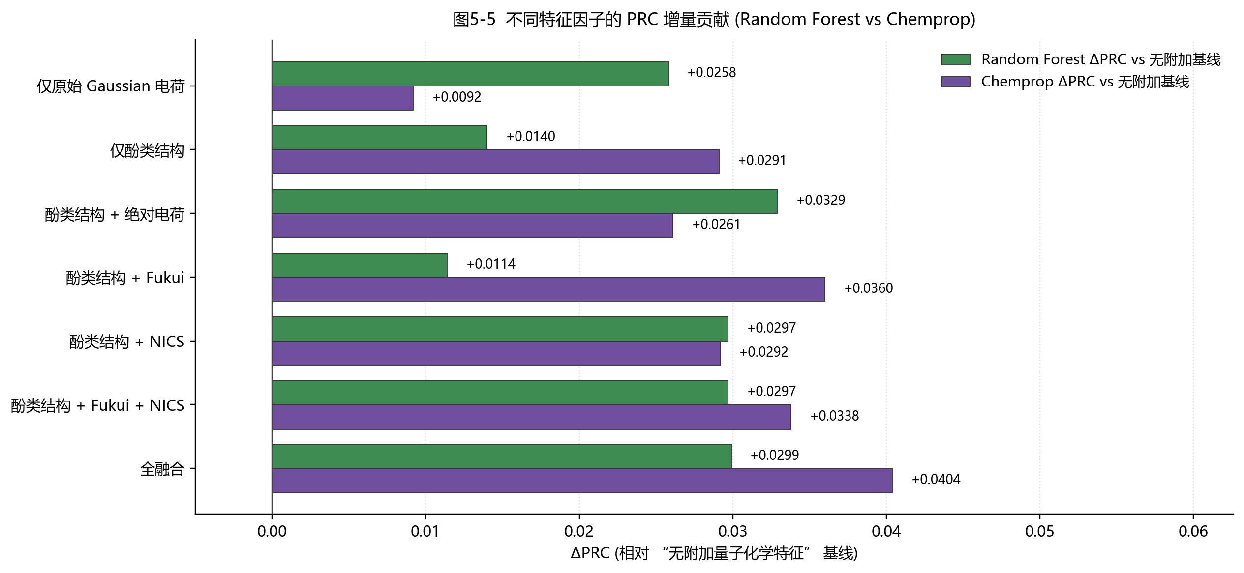
图5-5 不同特征因子的 PRC 增量贡献

图5-5进一步说明，Fukui与NICS的增量贡献依赖模型结构。在Chemprop中，酚类结构+Fukui较仅酚类结构的PRC增量约为+0.0069，全融合较酚类结构+绝对电荷的增量约为+0.0143；在Random Forest中，Fukui叠加后未超过酚类结构+绝对电荷组合，NICS主要改善Best F1。该结果说明，反应性描述符更适合作为图神经网络的原子级补充，而树模型已能从领域结构特征与电荷绝对值中获得较充分的信息。

5.4Fukui、NICS与最终融合
表5-4 14组特征集消融与最终融合（Random Forest 与 Chemprop，5种子均值）
特征组合 | Random Forest PRC | Random Forest Hit@1 | Chemprop PRC | Chemprop Hit@1 | 主要含义
无附加量子化学特征 | 0.8256 | 0.8786 | 0.6940 | 0.7000 | 结构基线
仅原始Gaussian电荷 | 0.8514 | 0.8786 | 0.7032 | 0.6857 | 原始电荷有增益
仅绝对Gaussian电荷 | 0.8534 | 0.8786 | 0.6997 | 0.6929 | 电荷偏离更适合树模型
仅酚类结构特征 | 0.8396 | 0.8857 | 0.7231 | 0.7071 | 领域先验有效
仅Fukui特征 | 0.8314 | 0.8857 | 0.7131 | 0.6786 | 反应性信号有限
仅NICS特征 | 0.8413 | 0.8929 | 0.7074 | 0.6786 | 芳香性信号存在
酚类结构+绝对电荷 | 0.8585 | 0.8929 | 0.7201 | 0.6714 | Random Forest最稳主结果
酚类结构+Fukui | 0.8370 | 0.8857 | 0.7300 | 0.7000 | Chemprop排序较优
酚类结构+NICS | 0.8553 | 0.8929 | 0.7232 | 0.6929 | NICS边际增益
酚类结构+绝对电荷+Fukui | 0.8507 | 0.8857 | 0.7236 | 0.6714 | 图模型略有补充
酚类结构+绝对电荷+NICS | 0.8579 | 0.8929 | 0.7156 | 0.7000 | Random Forest阈值性能改善
酚类结构+Fukui+NICS | 0.8553 | 0.8857 | 0.7278 | 0.7071 | 反应性描述符互补
全融合特征 | 0.8555 | 0.8929 | 0.7344 | 0.6929 | Chemprop最高PRC
规则选择最优融合 | 0.8585 | 0.8929 | 0.7318 | 0.6857 | 按PRC与Hit@1选择
本节给出十四组特征组合在Random Forest与Chemprop上的统一消融结果，并给出按规则选择的最优融合组合。两类模型均采用五个固定随机种子和分子级8/2划分，差异仅来自模型结构和特征接入方式，因此可以用于比较传统树模型与图神经网络对不同描述符的响应。
Random Forest的结果显示，“酚类结构+绝对电荷”组合PRC为0.8585，为传统机器学习侧较为稳健的最优配置；“酚类结构+绝对电荷+NICS”PRC为0.8579，Best F1进一步提高。NICS单独加入时PRC为0.8413，高于无附加量子化学特征基线，说明其包含正向信号；但与酚类结构和绝对电荷叠加后，PRC提升不明显，提示其与已有芳香环结构信息存在部分重叠。
Chemprop的结果显示，全融合特征组合PRC为0.7344，是主消融中的最高值，并超过此前仅包含酚类结构与Fukui的强基线。酚类结构+Fukui组合PRC为0.7300，且在Hit@1、Hit@3和MRR上略优，说明Fukui与酚类结构先验对图神经网络的分子内排序贡献最稳定；NICS进一步提供边际增益，但其效果受已有芳香环结构特征影响。
Fukui与NICS实验中的可用性差异也需要纳入解释。Fukui三态计算中有2个样本的阳离子态未收敛，建模时通过可用性标志区分缺失补齐；NICS计算在138个样本中全部完成，未发现缺失或无穷值。综合来看，传统机器学习的主结果保留“酚类结构+绝对电荷”，Chemprop的主结果保留“酚类结构-绝对电荷-Fukui-NICS全融合”。

5.5全量 USPTO-50k 反应位点数据集对照
表5-5 全量 USPTO-50k 反应位点数据集模型对照
模型 | PRC | ROC-AUC | Best F1 | Hit@1 | Hit@3
Random Forest | 0.8721 | 0.9663 | 0.8132 | 0.8978 | 0.9523
HistGradientBoosting | 0.8639 | 0.9628 | 0.8051 | 0.8893 | 0.9482
Extra Trees | 0.8332 | 0.9577 | 0.7894 | 0.8612 | 0.9415
Chemprop | 0.8045 | 0.9482 | 0.7634 | 0.8421 | 0.9303
Logistic Regression | 0.2820 | 0.7951 | 0.3104 | 0.4205 | 0.7012
SGD-Logistic | 0.2903 | 0.8013 | 0.3196 | 0.4321 | 0.7123
全量 USPTO-50k 反应位点数据集对照实验不使用Gaussian特征，而是基于RDKit原子结构与局部环境特征。结果显示，Random Forest的PRC为0.8721，HistGradientBoosting为0.8639，Extra Trees为0.8332，均高于既有Chemprop基线的0.8045。该结果说明，在原子级展开与结构特征充分设计的前提下，传统机器学习模型在反应位点预测任务上具备较强竞争力。
上述结果不应理解为传统机器学习在所有场景下均优于图神经网络。大规模对照实验中的传统模型使用了充分设计的原子局部结构、邻域统计和分子级统计信息，而图神经网络基线并未针对本文的新增反应性描述符重新训练。更合理的解释是：在结构信号充分的大数据集上，树模型可构成强基线；若希望图模型进一步发挥优势，需要更高质量的原子级反应性描述符和更充分的数据规模。
全量 USPTO-50k 反应位点数据集对照实验基于公开反应位点数据和RDKit结构特征完成。本文列出的Random Forest PRC为0.8721、HistGradientBoosting PRC为0.8639、Extra Trees PRC为0.8332、Chemprop基线PRC为0.8045。这些结果用于说明结构特征充分时传统机器学习模型的竞争力，不用于替代Gaussian-138小样本下的量子化学描述符分析。
需要强调的是，该全量实验中的传统机器学习模型仅使用RDKit原子结构特征，并未注入Gaussian量子化学量；相应的Chemprop基线同样未引入本文新增的反应性描述符。因此该结果回答的是结构特征条件下传统机器学习相对图神经网络是否具备竞争力，而不是对Gaussian-138小样本量子化学描述符实验的替代。
全量 USPTO-50k 反应位点数据集对照中的 Logistic Regression 与 SGD Logistic 表现明显落后于其他模型，PRC 分别仅为 0.2820 与 0.2903，Best F1 亦仅为 0.31~0.32。该现象与 Gaussian-138 小样本下的观察一致：线性模型在原子级反应位点这一非线性问题上结构能力不足，难以拟合不同取代基与位置之间的复杂交互。论文将这两个模型作为弱基线列出，主要用于呈现 PRC 指标的下界，并非作为实际推荐模型。
Random Forest 与 HistGradientBoosting 之间的差异亦具有参考意义。两者 PRC 分别为 0.8721 与 0.8639，差异较小。HistGradientBoosting 在大数据集下训练速度更快、内存占用更低，是 Random Forest 的可替换工程选择。Extra Trees 的 PRC 略低（0.8332），但 ROC-AUC 与 Hit@K 与前两者相当，表明在结构特征驱动的反应位点任务上，多种 ensemble 树模型可共同构成一组强基线，差距主要体现在精细化指标上。

5.6结果讨论
综合各组实验，本文得到四点认识。其一，在 Gaussian-138 小样本条件下，Random Forest 与 Extra Trees 等树模型最为稳健，其优势主要体现在以少量经过精心设计的人工特征即可达到较高 PRC。“酚类结构 + 绝对电荷”这一相对精简的组合在 Random Forest 上取得 0.8585 的 PRC，再继续叠加 NICS 后 PRC 仅为 0.8579，提升不再明显，说明在小样本下盲目堆叠更复杂的电子结构特征对树模型并非线性增益，甚至可能因冗余特征引入噪声而出现边际下降。其二，酚类领域特征、Gaussian 电荷、Fukui 与 NICS 均提供了正向信息，但其作用方式因模型而异：树模型偏好少量且区分度高的人工特征，图神经网络则随着可用描述符增加而持续受益。其三，Chemprop 在 Gaussian-138 上的最高 PRC 0.7344 出现在全融合特征组合下，高于此前仅含酚类结构与 Fukui 的强基线，表明特征复杂度上升时，图神经网络的拟合能力反而有更大的发挥空间。其四，模型与特征存在适配关系：在样本规模有限、特征经过精挑细选时，传统机器学习更具优势；而当特征空间扩大或样本规模显著上升时，图神经网络的端到端学习能力开始展现长处。
另一方面，当前 Gaussian 特征主要集中于电荷与少量分子级全局量，尚未系统涵盖键级、键长、C-H 键解离能、过渡态势垒、NMR 屏蔽与溶剂化自由能等特征。^{[24]}因此，Gaussian 特征增益较小可以理解。后续若要进一步提高模型解释能力，应优先补充与自由基反应活性更直接相关的描述符，而非单纯增加训练轮数。
另一值得讨论的角度是数据规模与特征复杂度对模型选择的影响。在 138 个分子的小样本与精简特征组合下，Random Forest 训练快、可解释性强、对特征数量敏感度低，是当前阶段较为合适的工程候选；其性能依赖于少量但与机理紧密对应的人工特征，而非更高维的描述符堆叠。Chemprop 在该规模下的 PRC 明显低于 Random Forest，但其原子描述符注入接口能够同时容纳结构、电荷、Fukui、NICS 等多源信息，并通过消息传递将其融合到分子图的局部表征中，因此特征数量越多、电子结构信息越丰富时，Chemprop 的相对收益越显著。^{[23,9]}在全量 USPTO-50k 反应位点数据集（约 5 万分子）上，结构特征已足以使传统机器学习获得高 PRC，但这一规模也是图神经网络发挥端到端建模能力的常见区间，随着数据量与特征复杂度的进一步上升，传统机器学习的边际增益会被人工特征容量约束，而 Chemprop 凭借从分子图直接学习原子–键交互的能力更可能突破这一上限。因此本文将 Random Forest 视为小样本条件下的稳健工程方案，将 Chemprop 视为在更大数据规模与更丰富特征下具备扩展潜力的图模型方案，二者互为补充。

第6章结论与展望

6.1主要结论
本文基于Gaussian量子化学计算、Chemprop图神经网络和五种传统机器学习模型，构建了酚类污染物自由基反应活性预测与关键位点识别流程。通过数据审计，研究整合得到138个可用分子样本和2509个重原子样本，正类比例为11.3%；并进一步完成NPA/Mulliken电荷、派生电荷特征、酚类结构特征、Fukui三态特征和NICS芳香性特征的建模应用。
在Gaussian-138小样本实验中，Chemprop在全融合特征组合下取得最高Test PRC 0.7344，超过此前酚类结构+Fukui组合的0.7256；传统机器学习侧，Random Forest在酚类结构+绝对电荷组合下取得PRC 0.8585、Best F1 0.8131、Hit@1 0.8929和Hit@3 0.9643，为本文小样本条件下较为稳健的最优模型。NICS叠加后可进一步提高Random Forest的Best F1，说明其对阈值附近的精度-召回平衡具有补充作用。
Fukui 与 NICS 补充实验显示，反应性描述符对 Chemprop 与 Random Forest 的作用方向不一致：Fukui 在 Chemprop 中带来连续正向增益，叠加 NICS 后达到全局最优；在 Random Forest 中 Fukui 单独略低于其他强基线，NICS 主要改善 Best F1。这表明反应性更强的量子化学描述符更适合作为图神经网络的原子描述符补充，并非对所有模型同等有效；特征与模型结构之间的适配关系在选型时不可忽略。
全量 USPTO-50k 反应位点数据集对照实验显示，基于RDKit结构特征的Random Forest PRC为0.8721，HistGradientBoosting为0.8639，Extra Trees为0.8332，均高于既有Chemprop基线的0.8045。这表明在原子级展开与结构特征充分设计的前提下，传统机器学习模型可作为反应位点预测任务的强基线；同时也提示，深度图神经网络在更大数据规模与更合适原子描述符注入下仍具有潜力。
本文方法可概括为四个层面：数据层面强调样本审计和原子对齐；特征层面区分通用结构特征、量子化学描述符和酚类领域特征；模型层面同时比较图神经网络与传统机器学习，避免单一模型造成结论偏置；评价层面以PRC和Hit@K为主，兼顾原子级分类和分子内排序能力。该流程可为其他原子级反应活性预测任务提供方法参考。
研究结果表明，模型与特征的适配关系受样本规模与特征复杂度共同支配。在 Gaussian-138 这样的小样本条件下，少量经过精心设计的人工特征就能让传统机器学习取得稳健性能，继续堆叠复杂的电子结构特征对树模型的边际增益有限，甚至会因冗余信息引入噪声；相反，Chemprop 等图神经网络对特征数量更不敏感，随着 Gaussian 电荷、Fukui 与 NICS 等描述符的逐步加入而持续受益。当数据规模扩展至 USPTO-50k 全量约 5 万分子的水平，结构特征已可以支撑传统机器学习取得高 PRC，但这同样是图神经网络发挥端到端表达能力的常见区间；可以预期，当样本规模或特征复杂度进一步上升时，图神经网络的拟合能力将更容易超过依赖人工特征的传统机器学习模型。因此，对反应位点这类原子级任务而言，小样本+精简人工特征下应优先选择传统机器学习以保证稳健，而面向更大规模数据或更丰富量子化学描述符的研究场景，图神经网络更有可能成为后续工作的主力模型。
从环境工程应用角度看，本文所建立的模型可用于在大量候选酚类污染物中筛选潜在高反应活性位点，为后续量子化学精算、实验产物鉴定和高级氧化工艺参数优化提供优先级依据。但本文结论仍限定于当前数据集和评价口径，尚不能直接外推至所有酚类污染物或所有自由基体系。
本文将结构特征、量子化学反应性指标和模型解释放在同一框架下讨论。不同之处在于，本文关注的是原子级反应位点而非整体降解速率，因此更强调原子顺序、局部电荷和分子内Top-K排序。

6.2不足与展望
本文仍存在若干不足。其一，Gaussian-138样本规模较小，且分子结构分布受已有计算结果限制，难以覆盖全部酚类污染物空间。其二，当前Gaussian量子化学描述符主要包括电荷、轨道能级、偶极矩、Fukui三态与NICS芳香性，尚未系统覆盖键级、键长、C-H键解离能、过渡态势垒与溶剂化自由能等更直接的反应性指标。其三，Chemprop在小样本下的PRC较Random Forest仍低约0.12，提示当前深度模型主要受限于数据规模和描述符覆盖范围。其四，十四组特征消融均基于分子级训练-验证划分，尚缺少外部独立测试集，后续仍需在更大规模数据上验证泛化能力。
后续研究可从四个方向展开。其一，继续扩充酚类污染物Gaussian样本，优先选择结构多样且环境意义明确的候选分子，形成更均衡的数据集。其二，补充更贴近反应机理的量子化学描述符，包括condensed Fukui函数、局部键级、C-H键解离能、过渡态势垒与溶剂化自由能等。其三，改进图神经网络模型，使其更好地融合多元素原子描述符，并在独立测试集上验证泛化能力。其四，将原子级反应活性预测与水处理工艺模拟器对接，建立污染物结构、关键反应位点与工艺响应之间的联动预测关系。
总体而言，本文完成了从量子化学计算结果整理到机器学习反应位点预测的完整流程。研究结果支持以下判断：在酚类污染物自由基反应活性预测中，结构特征构成强基线；Gaussian 电荷与酚类领域特征提供稳定增量；Fukui 与 NICS 等反应性描述符对图神经网络具有进一步补充价值，并通过 Chemprop 的有向消息传递机制在多元素分子图上得到一致融合。该流程可为后续环境污染物高通量反应活性筛选与关键位点识别提供方法参考。
在应用扩展方面，可进一步将原子级反应活性预测与污水处理工艺模拟器连接。后续研究可使用当前较稳健的Random Forest模型作为快速筛选模块，结合ASM/SBR等反应器边界条件，建立污染物结构、关键反应位点与工艺响应之间的联动预测关系。
在可解释性方面，本文尚未系统开展SHAP或部分依赖分析。后续可在样本规模扩大后，结合特征重要性、置换重要性和SHAP分析，进一步识别决定关键位点的结构因素和量子化学因素。在当前138个样本规模下，过度解释单次划分的特征重要性可能带来不稳定结论，因此本文仅将其作为后续工作。[23,26]
在更长期的视角下，后续工作可从四个方向展开：扩展Gaussian特征至键级、键长、C-H键解离能、过渡态势垒和溶剂化自由能；在更大规模酚类污染物数据上检验Random Forest与Chemprop的相对优势；结合解释方法分析关键反应位点的判别因素；并将原子级反应活性预测转化为工艺级降解路径和产物分布预测。
围绕小样本量子化学特征与大数据结构特征的双轨实验设计，本文进一步得到三点方法启示：量子化学计算与机器学习特征工程之间应明确SMILES、原子顺序和电荷布居口径；原子级任务应采用分子级划分，避免数据泄漏；图神经网络应预留稳定的原子描述符接入方式，以便后续扩展更直接的反应性描述符。
本研究在小样本条件下的实验经验提示，对于以反应位点识别为目标的研究，先在小样本上稳定比较特征贡献，再扩展到大样本上验证泛化能力，是较为稳妥的研究路径。小样本实验能够区分描述符贡献与模型性质，大样本实验则可回答模型优势是否随数据规模变化。本工作中Random Forest与Chemprop在138个分子和约5万个分子两个规模下的对比，即为后续以更高质量量子化学特征覆盖更大数据集提供了方法基础。

参考文献
[1] Detailed kinetic study of anisole pyrolysis and oxidation to understand tar formation during biomass combustion and gasification - ScienceDirect[EB/OL]. https://www.sciencedirect.com/science/article/pii/S0010218013004379.
[2] Theoretical investigation on the mechanisms and kinetics of OH/NO3-initiated atmospheric oxidation of vanillin and vanillic acid - ScienceDirect[EB/OL]. https://www.sciencedirect.com/science/article/abs/pii/S0045653521030162.
[3] 气溶胶水相中愈创木酚和香草醛的光化学转化机制 - 中国知网[EB/OL].
[4] Atmospheric chemistry of VOCs and NOx - ScienceDirect[EB/OL]. [2026-05-30]. https://www.sciencedirect.com/science/article/abs/pii/S1352231099004604.
[5] Screening toxic transformation products of emerging pollutants in advanced oxidation processes with 3D deep learning and in vitro assays - ScienceDirect[EB/OL]. [2026-05-30]. https://www.sciencedirect.com/science/article/pii/S0043135426001818.
[6] Explainable machine learning reveals how molecular descriptors govern micropollutant degradation in UV/H2O2 oxidation - ScienceDirect[EB/OL]. https://www.sciencedirect.com/science/article/pii/S0043135426004781.
[7] Analyzing Learned Molecular Representations for Property Prediction | Journal of Chemical Information and Modeling[EB/OL]. https://pubs.acs.org/doi/full/10.1021/acs.jcim.9b00237.
[8] Prediction of Organic Reaction Outcomes Using Machine Learning | ACS Central Science[EB/OL]. https://pubs.acs.org/doi/full/10.1021/acscentsci.7b00064.
[9] Quantum chemistry-augmented neural networks for reactivity prediction: Performance, generalizability, and explainability | The Journal of Chemical Physics | AIP Publishing[EB/OL]. https://pubs.aip.org/aip/jcp/article/156/8/084104/2840771.
[10] Zhao Y, Truhlar D G. The M06 suite of density functionals for main group thermochemistry, thermochemical kinetics, noncovalent interactions, excited states, and transition elements: two new functionals and systematic testing of four M06-class functionals and 12 other functionals[J]. Theoretical chemistry accounts, 2008, 120(1): 215-241.
[11] Atmospheric Oxidation Mechanism of Phenol Initiated by OH Radical | The Journal of Physical Chemistry A[EB/OL]. https://pubs.acs.org/doi/abs/10.1021/jp308856b.
[12] Reed A E, Curtiss L A, Weinhold F. Intermolecular interactions from a natural bond orbital, donor-acceptor viewpoint[J]. Chemical Reviews, 1988, 88(6): 899-926.
[13] Mulliken R S. Electronic population analysis on LCAO–MO molecular wave functions. I[J]. The Journal of chemical physics, 1955, 23(10): 1833-1840.
[14] Yang W, Mortier W J. The use of global and local molecular parameters for the analysis of the gas-phase basicity of amines[J]. Journal of the American Chemical Society, 1986, 108(19): 5708-5711.
[15] Quantitative structure–property relationship of the photoelectrochemical oxidation of phenolic pollutants at modified nanoporous titanium oxide using supervised machine learning - Physical Chemistry Chemical Physics (RSC Publishing)[EB/OL]. https://pubs.rsc.org/en/content/articlelanding/2020/cp/d0cp01518k/unauth.
[16] Nurhayati M, Kim S, Lee B J, 等. Explainable machine learning reveals how molecular descriptors govern micropollutant degradation in UV/H2O2 oxidation[J]. Water Research, 2026, 298: 125796.
[17] Enhanced biodegradation of phenol under Cr(VI) stress by microbial collaboration and potential application of machine learning for phenol biodegradation | Water Science & Technology | IWA Publishing[EB/OL]. https://iwaponline.com/wst/article/89/9/2384/102134/Enhanced-biodegradation-of-phenol-under-Cr-VI.
[18] Midya V, Alcala C S, Rechtman E, 等. Machine Learning Assisted Discovery of Interactions between Pesticides, Phthalates, Phenols, and Trace Elements in Child Neurodevelopment[J]. Environmental Science & Technology, 2023, 57(46): 18139-18150.
[19] Chemprop developers. Chemprop documentation. https://chemprop.readthedocs.io/.[P].
[20] Schwaller P, Laino T, Gaudin T, 等. Molecular Transformer: A Model for Uncertainty-Calibrated Chemical Reaction Prediction[J]. ACS Central Science, 2019, 5(9): 1572-1583.
[21] Pedregosa F, Varoquaux G, Gramfort A, 等. Scikit-learn: Machine learning in Python[J]. the Journal of machine Learning research, 2011, 12: 2825-2830.
[22] Integrating experimental and predictive modeling approaches for phenolic pollutants removal using bisphenol-based hyper-cross-linked resin - ScienceDirect[EB/OL]. https://www.sciencedirect.com/science/article/pii/S0167732226001923.
[23] Heid E, McGill C J, Vermeire F H, 等. Characterizing Uncertainty in Machine Learning for Chemistry[J]. Journal of Chemical Information and Modeling, 2023, 63(13): 4012-4029.
[24] The Cluster−Continuum Model for the Calculation of the Solvation Free Energy of Ionic Species | The Journal of Physical Chemistry A[EB/OL]. https://pubs.acs.org/doi/abs/10.1021/jp004192w.

致谢
四年的大学生涯即将结束，我即将踏上新的征程，回顾大学四年，一时间感慨良多。这四年对我来说真是体验完全不同的四年，每一年都在做一些新的事情，认识新的老师和朋友。记得第一年把大部分精力放到了卷绩点上，

